**Московский государственный технический**

**университет им. Н.Э. Баумана.**

Факультет «Информатика и управление»

Кафедра ИУ5. Курс «Базовые компоненты Интернет-технологий»

Пояснительная записка по выполнению домашнего задания

|  |  |  |
| --- | --- | --- |
| Выполнил: |  | Проверил: |
| студент группы ИУ5-32Б |  | преподаватель каф. ИУ5 |
| Шушпанов В.О. |  | Гапанюк Ю.Е. |
| Подпись и дата: |  | Подпись и дата: |

Москва, 2018 г.

Описание задания

Пример реализации ДЗ рассмотрен в учебном пособии, глава «Пример многопоточного поиска в текстовом файле с использованием технологии Windows Forms».

Разработать программу, реализующую многопоточный поиск в файле.

1. Программа должна быть разработана в виде приложения Windows Forms на языке C#. По желанию вместо Windows Forms возможно использование WPF.
2. В качестве основы используется макет, разработанный в лабораторных работах №4 и №5.
3. Реализуйте функцию поиска с использованием расстояния Левенштейна в многопоточном варианте. Количество потоков для запуска функции поиска вводится на форме в поле ввода (TextBox).
4. Реализуйте функцию записи результатов поиска в файл отчета. Файл отчета создается в формате .txt или .html.

Диаграмма классов

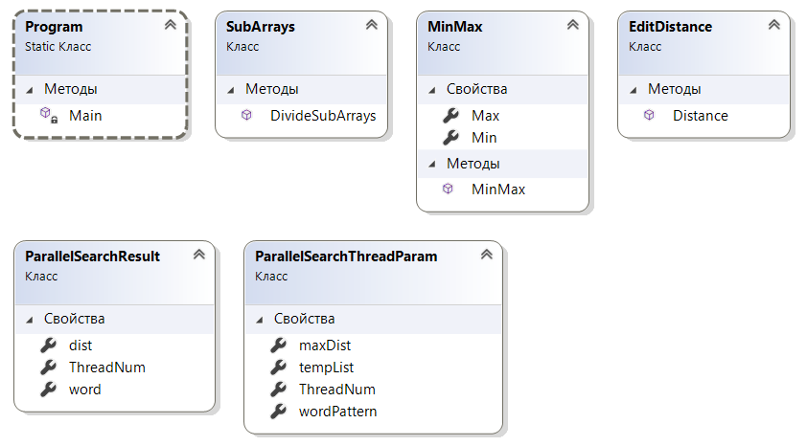

Листинг

**Program.cs**

using System;

using System.Collections.Generic;

using System.Linq;

using System.Threading.Tasks;

using System.Windows.Forms;

namespace Lab4

{

static class Program

{

/// <summary>

/// Главная точка входа для приложения.

/// </summary>

[STAThread]

static void Main()

{

Application.EnableVisualStyles();

Application.SetCompatibleTextRenderingDefault(false);

Application.Run(new Form1());

}

}

}

**SubArrays.cs**

using System;

using System.Collections.Generic;

using System.Linq;

using System.Text;

using System.Threading.Tasks;

namespace Lab4

{

class SubArrays

{

/// <summary>

/// Деление массива на последовательности

/// </summary>

/// <param name="beginIndex">Начальный индекс массива</param>

/// <param name="endIndex">Конечный индекс массива</param>

/// <param name="subArraysCount">Требуемое количество подмассивов</param>

/// <returns>Список пар с индексами подмассивов</returns>

public static List<MinMax> DivideSubArrays(int beginIndex, int endIndex, int subArraysCount)

{

//Результирующий список пар с индексами подмассивов

List<MinMax> result = new List<MinMax>();

//Если число элементов в массиве слишком мало для деления

//то возвращается массив целиком

if ((endIndex - beginIndex) <= subArraysCount)

{

result.Add(new MinMax(0, (endIndex - beginIndex)));

}

else

{

//Размер подмассива

int delta = (endIndex - beginIndex) / subArraysCount;

//Начало отсчета

int currentBegin = beginIndex;

//Пока размер подмассива укладывается в оставшуюся последовательность

while ((endIndex - currentBegin) >= 2 * delta)

{

//Формируем подмассив на основе начала последовательности

result.Add(new MinMax(currentBegin, currentBegin + delta));

//Сдвигаем начало последовательности вперед на размер подмассива

currentBegin += delta;

}

//Оставшийся фрагмент массива

result.Add(new MinMax(currentBegin, endIndex));

}

//Возврат списка результатов

return result;

}

}

}

**MinMax.cs**

using System;

using System.Collections.Generic;

using System.Linq;

using System.Text;

using System.Threading.Tasks;

namespace Lab4

{

class MinMax

{

public int Min { get; set; }

public int Max { get; set; }

public MinMax(int pmin, int pmax)

{

this.Min = pmin;

this.Max = pmax;

}

}

}

**EditDistance.cs**

using System;

using System.Collections.Generic;

using System.Linq;

using System.Text;

using System.Threading.Tasks;

namespace Lab4

{

class EditDistance

{

/// <summary>

/// Вычисление расстояния Дамерау-Левенштейна

/// </summary>

public static int Distance(string str1Param, string str2Param)

{

if ((str1Param == null) || (str2Param == null)) return -1;

int str1Len = str1Param.Length;

int str2Len = str2Param.Length;

//Если хотя бы одна строка пустая, возвращается длина другой строки

if ((str1Len == 0) && (str2Len == 0)) return 0;

if (str1Len == 0) return str2Len;

if (str2Len == 0) return str1Len;

//Приведение строк к верхнему регистру

string str1 = str1Param.ToUpper();

string str2 = str2Param.ToUpper();

//Объявление матрицы

int[,] matrix = new int[str1Len + 1, str2Len + 1];

//Инициализация нулевой строки и нулевого столбца матрицы

for (int i = 0; i <= str1Len; i++) matrix[i, 0] = i;

for (int j = 0; j <= str2Len; j++) matrix[0, j] = j;

//Вычисление расстояния Дамерау-Левенштейна

for (int i = 1; i <= str1Len; i++)

{

for (int j = 1; j <= str2Len; j++)

{

//Эквивалентность символов, переменная symbEqual соответствует m(s1[i],s2[j])

int symbEqual = ((str1.Substring(i - 1, 1) == str2.Substring(j - 1, 1)) ? 0 : 1);

int ins = matrix[i, j - 1] + 1; //Добавление

int del = matrix[i - 1, j] + 1; //Удаление

int subst = matrix[i - 1, j - 1] + symbEqual; //Замена

//Элемент матрицы вычисляется как минимальный из трех случаев

matrix[i, j] = Math.Min(Math.Min(ins, del), subst);

//Дополнение Дамерау по перестановке соседних символов

if ((i > 1) && (j > 1) &&

(str1.Substring(i - 1, 1) == str2.Substring(j - 2, 1)) &&

(str1.Substring(i - 2, 1) == str2.Substring(j - 1, 1)))

{

matrix[i, j] = Math.Min(matrix[i, j], matrix[i - 2, j - 2] + symbEqual);

}

}

}

//Возвращается нижний правый элемент матрицы

return matrix[str1Len, str2Len];

}

}

}

**ParallelSearchResult.cs**

using System;

using System.Collections.Generic;

using System.Linq;

using System.Text;

using System.Threading.Tasks;

namespace Lab4

{

public class ParallelSearchResult

{

/// <summary>

/// Найденное слово

/// </summary>

public string word { get; set; }

/// <summary>

/// Расстояние

/// </summary>

public int dist { get; set; }

/// <summary>

/// Номер потока

/// </summary>

public int ThreadNum { get; set; }

}

}

**ParallelSearchThreadParam.cs**

using System;

using System.Collections.Generic;

using System.Linq;

using System.Text;

using System.Threading.Tasks;

namespace Lab4

{

class ParallelSearchThreadParam

{

/// <summary>

/// Массив для поиска

/// </summary>

public List<string> tempList { get; set; }

/// <summary>

/// Слово для поиска

/// </summary>

public string wordPattern { get; set; }

/// <summary>

/// Максимальное расстояние для нечеткого поиска

/// </summary>

public int maxDist { get; set; }

/// <summary>

/// Номер потока

/// </summary>

public int ThreadNum { get; set; }

}

}

Пример выполнения программы

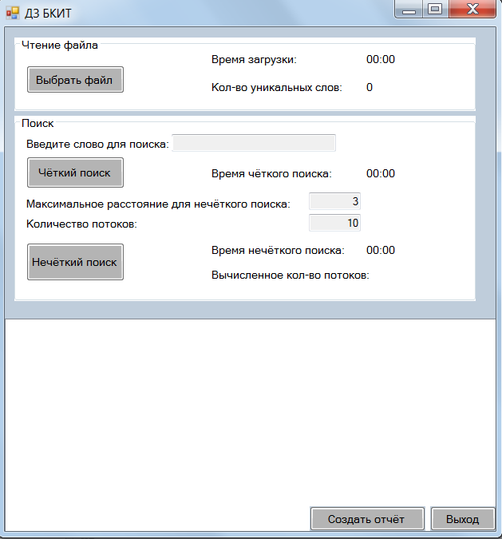Исходный вид:

Возможность выбора сохранения отчёта в одном из двух форматов: *.txt и *.html

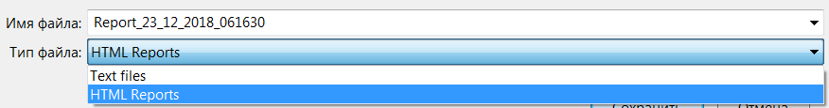

Отчёт в формате *.txt

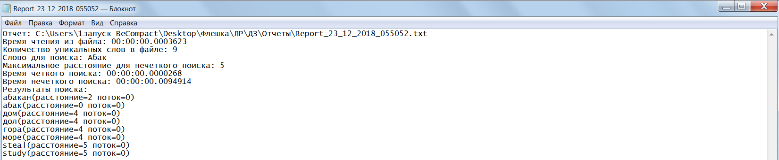

Отчёт в формате *.html

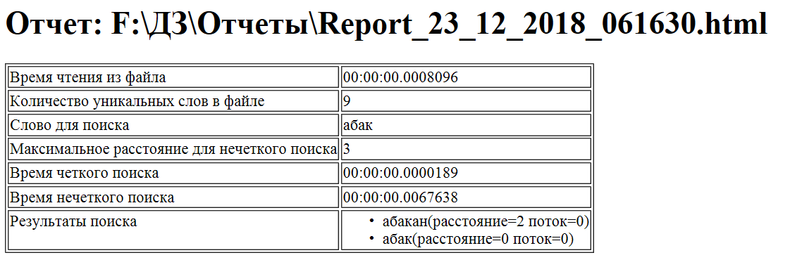

Работа программы: